问题:

运营创建活动时，MQ消息消费失败。

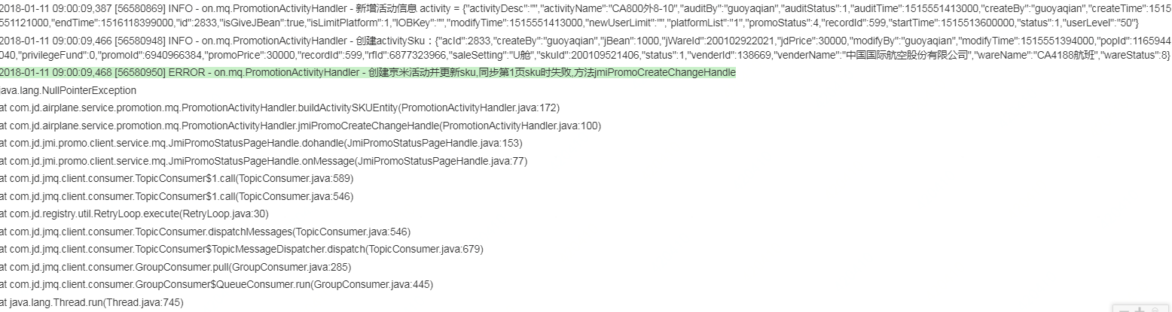

出现空指针异常，京米传过来的sku在机票库中不存在导致的

抛出异常，代表消费失败，消息会被重试。

## 分析：

1. 京米推送的mq消息，只是商家ID和POPID 收到消息后 根据这两个条件 ，机票会分页反查 京米

消息体：{"orderType":35,"mqType":1,"venderId":138669,"acId":2826,"popId":1165944016},"uuid":"2826_138669_1165944016"}

1. 在处理第一页数据的时候，发生异常，所以后面几页的数据都无法获取了。

现在的mq消息机制是重试直到成功或超过3天会过期。

1. 发布商品京米会生成商品id和skuid，京米和pop那边写成功了就会给机票返回商品的全量信息

## 解决：

异常处理后，MQ消息会重试，后几页的数据也会被反查

1. 让京米帮忙协助排查sku的具体情况

京米库中和机票库中的sku不对称

200109521406，200109521717

1. 创建sku时通过调用京米的商品发布接口：

com.jd.jmi.ware.client.service.JmiWareSoaService

1. 让张亚倩从京米获得国航下的所有数据，后台写代码导入sku表中。分支20180108_activity_sku

导入sku后，没有异常，MQ会继续消费，后几页数据也会重新反查，消费成功。

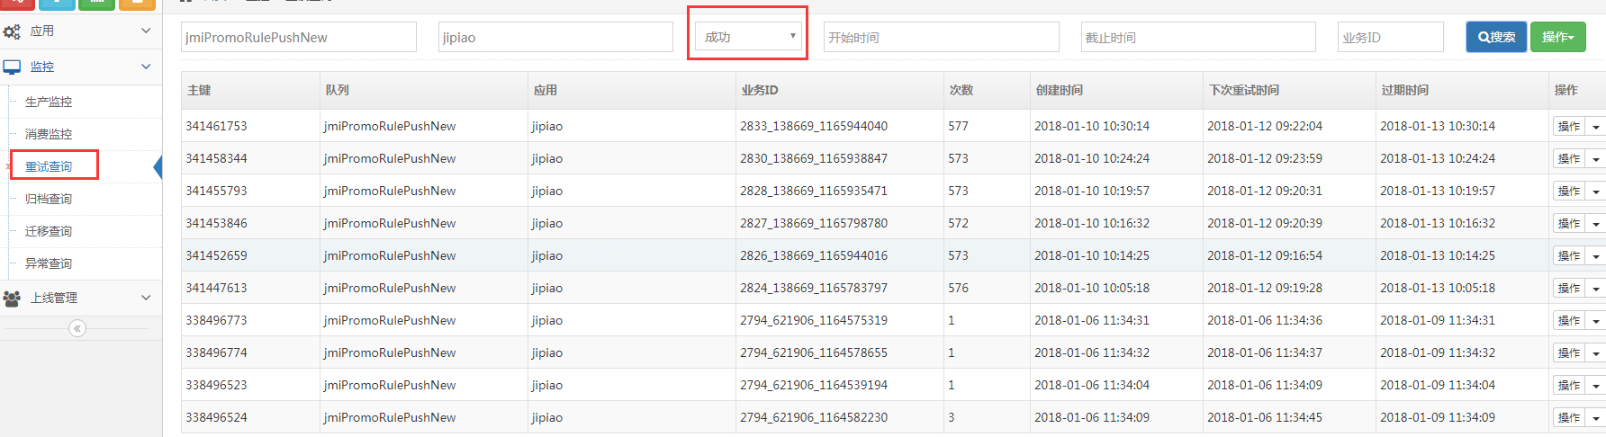

## 改善

1. 商品变更MQ消息：<http://cf.jd.com/pages/viewpage.action?pageId=75725478>

商品有变更的时候，京米都会发mq消息给京米、  
不知道你们监听消息后是否做处理了，如果做处理了，你们把商品编辑一下监听消息

1. 针对返回的异常信息，存入数据库
2. 返回成功的信息，先写入缓存再往数据库中写

## JMQ

